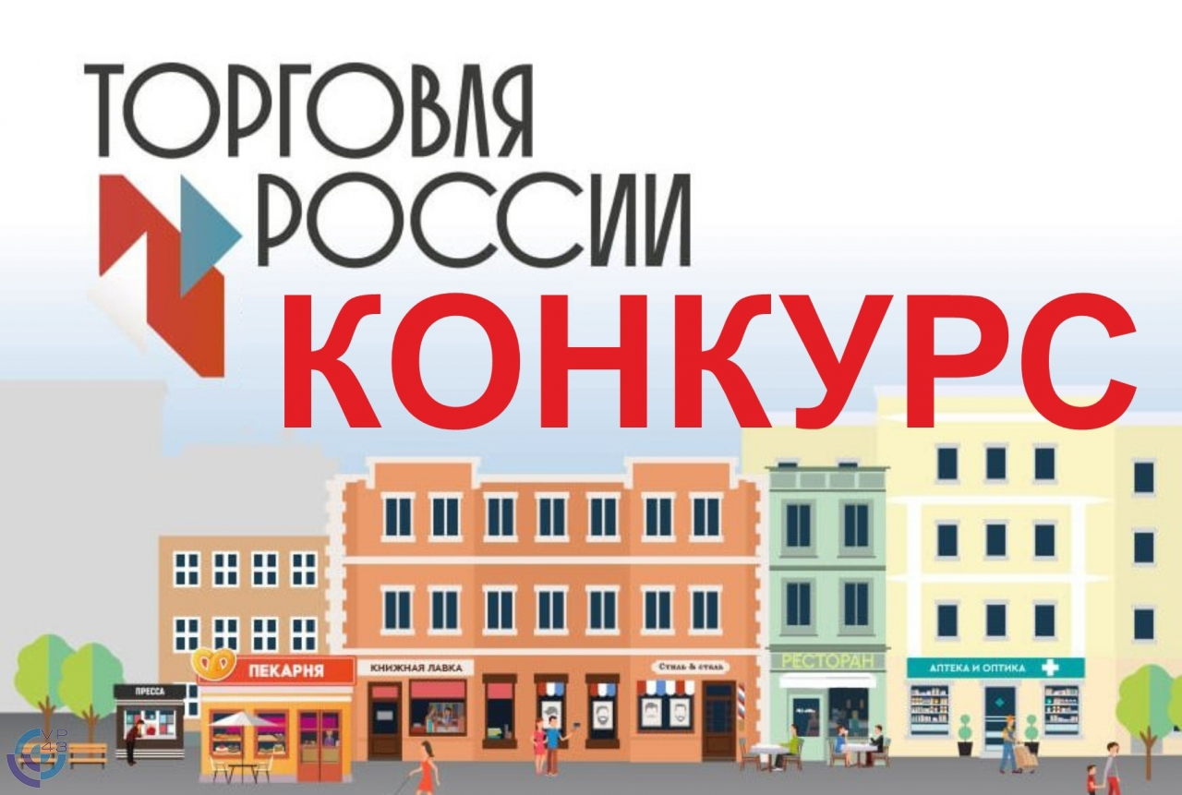
В 2024 году Минпромторг России в седьмой раз проводит конкурс «Торговля России» (далее – Конкурс), главной задачей которого является выявление и популяризация передового отраслевого опыта и лучших практик отечественной многоформатной торговли.
Победители Конкурса будут определены в следующих номинациях: «Лучший торговый город», «Лучшая торговая улица», «Лучший нестационарный торговый объект», «Лучший розничный рынок», «Лучшая ярмарка», «Лучший мобильный торговый объект», «Лучший магазин», «Лучший объект фаст-фуда», «Лучший торговый фестиваль», «Лучший оптовый продовольственный рынок», «Лучшая фирменная сеть местного товаропроизводителя», «Лучшая представленность российских товаров» и «Лучший придорожный сервис».
Этапы проведения Конкурса:
1. Сбор заявок участников: 18.03.2024 – 27.04.2024;
2. Квалификационный отбор, объявление победителей: до 17.05.2024;
3. Церемония награждения победителей состоится на форуме «Неделя Российского ритейла»: 27.05.2024 - 30.05.2024.
Для участия в Конкурсе необходимо оформить заявку на сайте – ТОРГОВЛЯРОССИИ.РФ.

